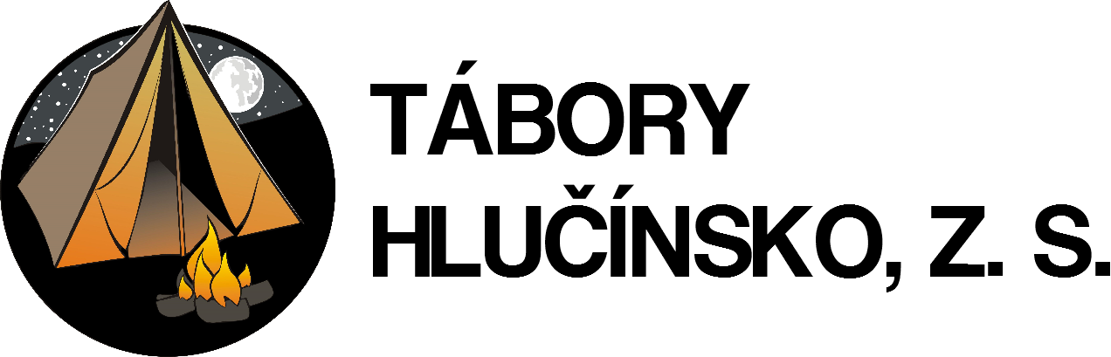
LETNÍ STANOVÝ TÁBOR 2025
Pojeď s námi na letní stanový tábor do údolí řeky Moravice. Zažiješ s námi necelé dva týdny plné aktivit pod širým nebem, kamarádství, dobrodružství a mnohem více. Tábor je pořádán v blízkosti obce Radkov v Žabím údolí.

Termín: Od úterý 22. 7. do pátku 1. 8. 2025 (10 nocí)
Pro koho: Děti a mládež od 9 do 15 let
Místo: VATRA, Radkov u Vítkova, okres Opava
Cena: 4.300,- Kč

Přihláška nabývá platnosti až po vyplnění online přihlášení (https://forms.gle/tcWyMMk73LxVMHnC7) a připsání částky na níže uvedený bankovní účet. Před samotným přihlášením je nutné ověřit volná místa emailem, či telefonicky. Volná místa budou zaplňována bez rezervací až dětmi s platnou přihláškou.

Platba pouze bankovním převodem:
Číslo účtu: 2301955360/2010
Variabilní symbol: Celé rodné číslo účastníka bez znaku lomítka – pokud posíláte platbu za více účastníků najednou, doplňte to prosím do poznámky.
Specifický symbol: 2025

Adresa spolku:
Tábory Hlučínsko, z.s.
Hlučínská 182/128
747 14 Ludgeřovice

Bližší informace ohledně přihlášek:
Jakub Homola – Hlavní vedoucí
Mobil: +420 728 061 763

Daniel Hrabovský - Zástupce
Mobil: +420 773 087 877
Email: info@taboryhlucinsko.cz

Propozice pro účastníky:

Pořadatel: TÁBORY HLUČÍNSKO, Z.S., Hlučínská 182/128, 747 14, Ludgeřovice

Doprava: Zajištěn vlastní autobus na předpokládané trase:
Hlučín: parkoviště u Hlučínského jezera (ŠTĚRKOVNA)
Otice: střed (u obecního úřadu)

ODJEZD: Úterý 22. července 2025 v cca 9 h od brány Hlučínské štěrkovny
PŘÍJEZD: Pátek 1. srpna 2025 v cca 12 h k bráně Hlučínské štěrkovny

Nástup na tábor je po individuální domluvě možný také v jiném termínu, než je uvedeno výše.
Stravování: Strava 5x denně, teplá jídla, svačiny.
Uvítáme příspěvky do společného špajzu, jako džem, brambory, trvanlivou domácí zeleninu a ovoce, kompot.

Ubytování: Stany pro dvě osoby s podsadami a matracemi, úložný prostor pod postelí, suché toalety, sprchy, kuchyně, jídelna.

Nutné věci s sebou (bez nich dítě nebudeme moci vzít na tábor):
Očkovací průkaz; průkaz pojišťovny; potvrzení o bezinfekčnosti; potvrzení o zdravotní způsobilosti

Co s sebou:
Batoh: Batoh se jmenovkou (krosna nebo kufr) plus menší batůžek na výlety.
Nohy v teple: Pevné boty, tenisky, gumáky, vícero ponožek (teplé na spaní).
Pohodlí: Spodní prádlo, plavky, noční oblečení do spacáku, příp. tepláková souprava.
Do přírody: Oblečení do přírody, trička, košile, svetr, mikina (min. 2 ks), vlastní spacák!!!
Pozor na déšť: Větrovku, pláštěnku.
Ozonová díra: Kapesníky, šátek, sluneční brýle, čepici (klobouk).
Proti špíně: Ručník, mýdlo, hřeben, zubní pasta, kartáček, krém proti slunci.
Proti hladu: Ešus, hrnek, lžíce, vidlička, nůž, kapesní nůž, láhev na pití (nejlépe plast).
Pro kritické situace: Baterka a náhradní monočlánky, zápisník, tužka, drobné hry, zpěvníčky, hudební nástroje, příp. KPZ (zápalky, knoflík, zavírací špendlík, gumička, křída, náplast, provázek).

Nezapomeňte:
Nezbytné osobní léky (uveďte v prohlášení zákonných zástupců)!

Prevence proti klíšťatům: Repelent. Týden před nástupem na tábor doporučeno užívat vitamín B.

Prosíme Vás, abyste dětem nedávali přehrávače videa ani hudby, zakázané jsou samozřejmě tabákové výrobky, alkohol a omamné látky. Prosíme také, abyste dětem nedávali mobil: v případě častého používání si vyhrazujeme právo jej dítěti na čas odebrat. Cokoliv, co potřebujete, zprostředkuje a domluví hlavní vedoucí, či jeho zástupce. Kontaktujte tedy, prosím, výhradně je. Ze zkušeností víme, že děti jsou v případě komunikace s rodiči (byť jen formou SMS) zničehonic velmi tesklivé.
Spojení během doby tábora viz úvodní strana, či web.

Příloha č. 1 – k vytištění

Písemné prohlášení rodičů (zákonných zástupců)

Prohlašuji, že ošetřující lékař potvrdil zdravotní stav dítěte a jeho schopnost účasti na letním táboře a nenařídil dítěti

Jméno: .........................................................................

Datum narození: .....................................................................

Bydliště: ....................................................................................... změnu režimu.

Dítě nejeví známky akutního onemocnění (průjem, horečka apod.) a okresní hygienik ani ošetřující lékař mu nenařídil karanténní opatření. Není mi též známo, že v posledních 2 týdnech přišlo dítě do styku
s osobami, které onemocněly přenosnou nemocí.

Dítě je schopné účastnit se letního tábora v termínu od 22. 7. do 1. 8. 2025.

Jsem si vědom/a právních následků, které by mě postihly, kdyby mé prohlášení nebylo pravdivé.

V .......................…………...... dne .........................

…………………………………………………….........................…......................................
Datum, jméno a podpis zákonného zástupce ze dne, kdy dítě odjíždí na tábor.

Adresa (k zastižení rodiče během tábora): ......................................................………...........................

Telefon (k zastižení rodiče během tábora): ..................................................................................

Toto prohlášení vyplní rodič (zákonný zástupce) dítěte a odevzdá jej v den nástupu na tábor !
Příloha č. 2 – k vytištění

POTVRZENÍ O ZDRAVOTNÍ ZPŮSOBILOSTI DÍTĚTE
K ÚČASTI NA ZOTAVOVACÍ AKCI
podle vyhlášky č. 106/2001 Sb.

Jméno a příjmení posuzovaného dítěte ………………………………………………………..
datum narození dítěte ……..……….…. rodné číslo ………………………………………….
adresa bydliště ………………………………………………………………………………….

Část A) Posuzování dítěte k účasti na zotavovací akci:

- je zdravotně způsobilé. *
- není zdravotně způsobilé. *
- je zdravotně způsobilé za podmínek (s omezením). *
- je zdravotně způsobilé za podmínek (zvýšená péče, dohled nebo dozor). *

Posudek je platný 24 měsíců od data jeho vydání, pokud v souvislosti s nemocí v průběhu této doby nedošlo ke změně zdravotní způsobilosti.

Část B) Potvrzení o tom, že dítě:

- se podrobilo stanoveným pravidelným očkováním ANO – NE *)
- je proti nákaze imunní (typ/druh) ………………………………………………………
- má trvalou kontraindikaci proti očkování (typu/druh) …………………………………
- je alergické na …………………….…………………………...…………………….…
- dlouhodobě užívá léky (typ/druh, dávka) ……………………………………………..

…………………….. ………………………
datum vydání posudku podpis jmenovka
(podle možností tel. číslo)
razítko zdrav. zařízení

Poučení: Proti části A) tohoto posudku je možné podat podle ustanovení § 77 ods. 2 zákona č. 20/1966 Sb., O péči o zdraví lidu, ve znění pozdějších předpisů, návrh na jejich přezkoumání do 15 dnů ode dne, kdy se oprávněné osoby dozvěděly o jejich obsahu. Návrh se podává písemně vedoucímu zdravotního zařízení (popřípadě lékaři provozující zdravotnické zařízení vlastním jménem), které posudky vydalo. Pokud vedoucí zdravotnického zařízení (popřípadě lékař provozující zdravotnické zařízení vlastním jménem) návrhu nevyhoví, předloží jej jako odvolání odvolacímu orgánu.

Jméno, popřípadě jména a příjmení oprávněné osoby, která převzala posudek do vlastních rukou dne:........................................................................................................
Vztah k dítěti ………………………….

………………………………..
podpis oprávněné osoby
*) „Nehodící se škrtne.“

Příloha č. 3 – k vytištění – volitelné

Potvrzení o účasti na letním táboře

Jméno a příjmení dítěte: …………………………………………………….

Rodné číslo dítěte: ……………………………………………………………

Termín konání pobytu od - do: 22. 7. – 1. 8. 2025
Datum uhrazení: ………………………………….
Název organizátora pobytu, adresa, IČO:
Tábory Hlučínsko, z.s.
Hlučínská 182/128
747 14 Ludgeřovice
IČO: 26548321

Potvrzujeme, že výše jmenovaný(á) se zúčastnil(a) uvedeného
letního tábora a uhradil(a) částku ve výši 4.300,- Kč

Datum, podpis a razítko organizátora letního tábora:

